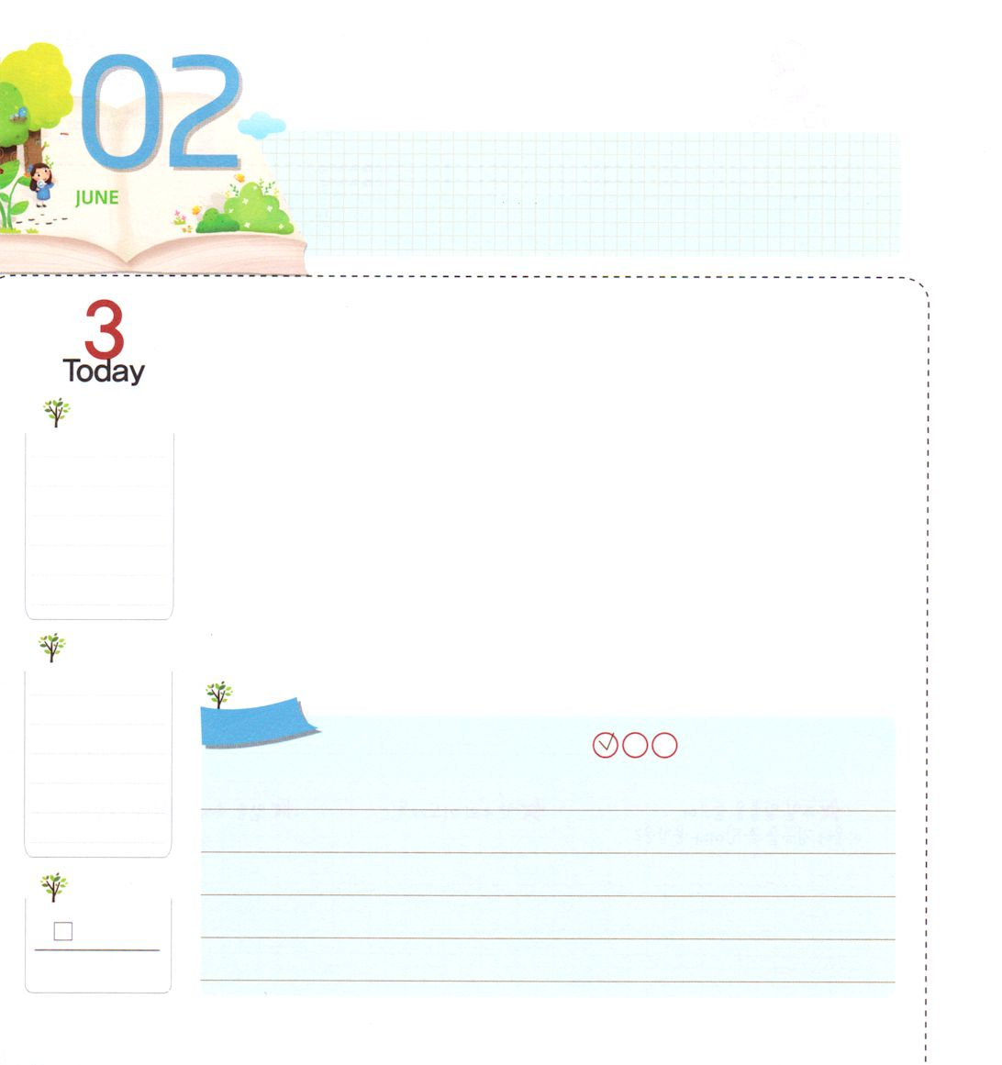
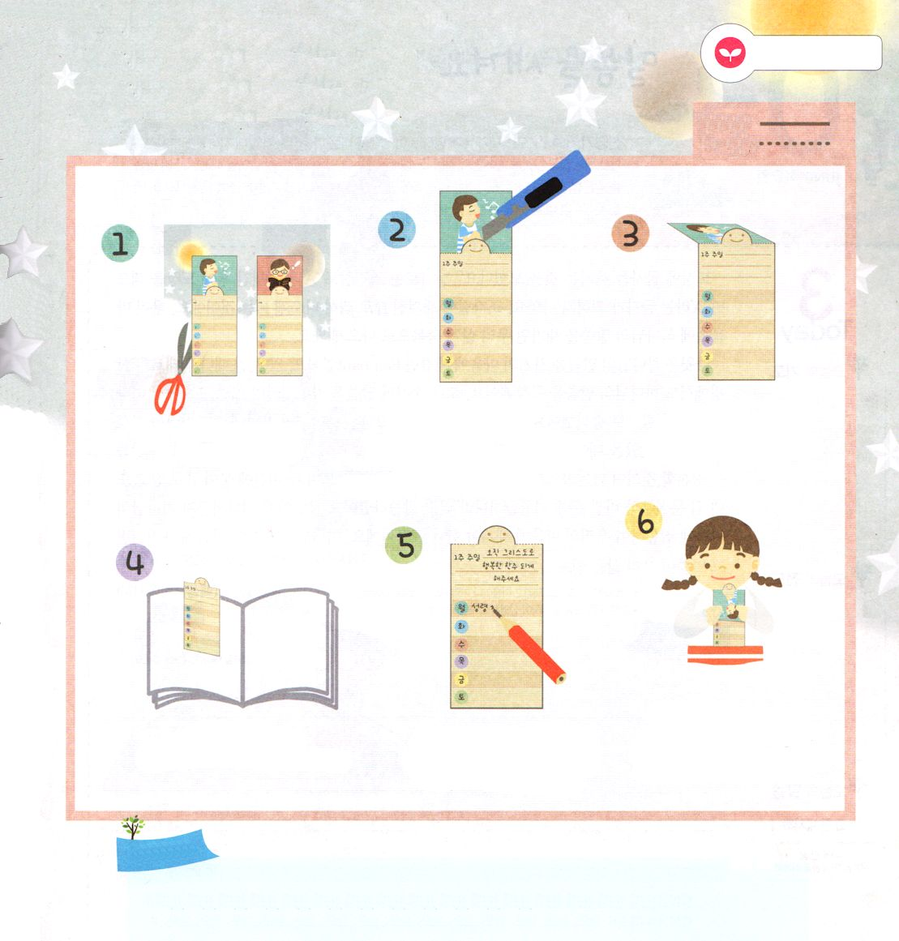

うつくしく すてきな レムナント
次のページの絵を切り抜いて使ってください

マタイ10:42 わたしの弟子だというので、この小さい者たちのひとりに、水一杯でも飲ませるなら、まことに、あなたがたに告げます。その人は決して報いに漏れることはありません。

月曜日

ローマ16章には、伝道者を助ける人になった「フィベ!」伝道者の同労者になった「プリスキラとアクラ!」家主「ガイオ!」のようなすてきな人が記録されています。人々に福音を直接伝えるのも重要で、福音を伝える伝道者を助けるのも非常に貴重な働きです。
フィベは、パウロ牧師先生が伝道して危険な状況に会ったとき、逃げないで、むしろ伝道者を助けました。プリスキラとアクラ夫婦は、はパウロ牧師先生のいのちのために自分たちのいのちまでもささげて、伝道者と同労しました。ガイオは単純に食事をあげた人ではなく、パウロ牧師先生が伝道しながら必要なすべてを惜しみなく助けました。ローマ16章の働き人のように、福音のために守り、助けて、いのちまでもかける、美しくすてきなレムナントになりましょう。
2014.2.8（産業宣教メッセージ）

でんどう
きょうの
きょうの
いのり
ユダ１
きょうの
みことば
いちにち １しょう かみさまの
みことばを よもう！

ていこくいのりに せいこうしたら チェックしよう
もくそうしよう

みことばを
てきようしよう
ふろく説明書

切り取り線
折り線

まんなかの丸い顔を
カッターで切り抜きます
注意！頭の横の点線を
切らないように
線にしたがって
しおりを切り取り
表裏に貼り合わせます
点線にしたがって
おったら、丸い顔だけ
出て来ます

きょうの
いのりの
てちょう

しおりに私の祈りが
ひとつずつ積もれば、
どんなことが起きるのか、
見守ればよいのです
今日の日付につけて
私の変化する姿を
観察すればよいのです。
今日のみことばで祈りの
課題をどのように整理
するか、しおりに
ひとことで書きましょう

おいのり
しよう
父なる神様！伝道者を助ける者、同労者、家主として生きていた人のように、私も福音のために伝道者を助けるレムナントにならせてください。ローマ16章の答えをください。イエス・キリストのお名前によってお祈りします。アーメン

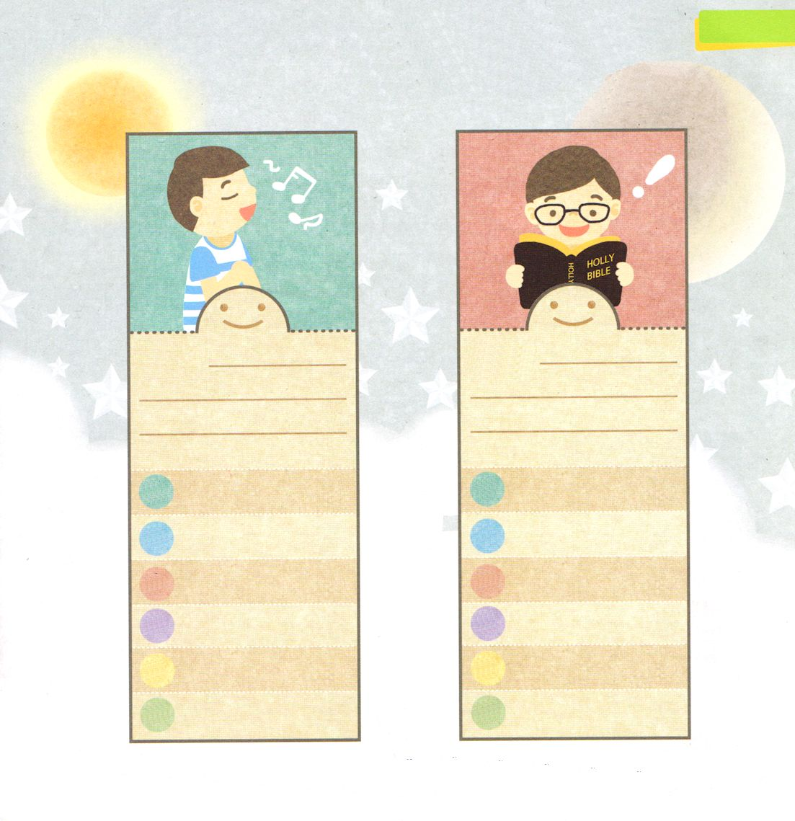
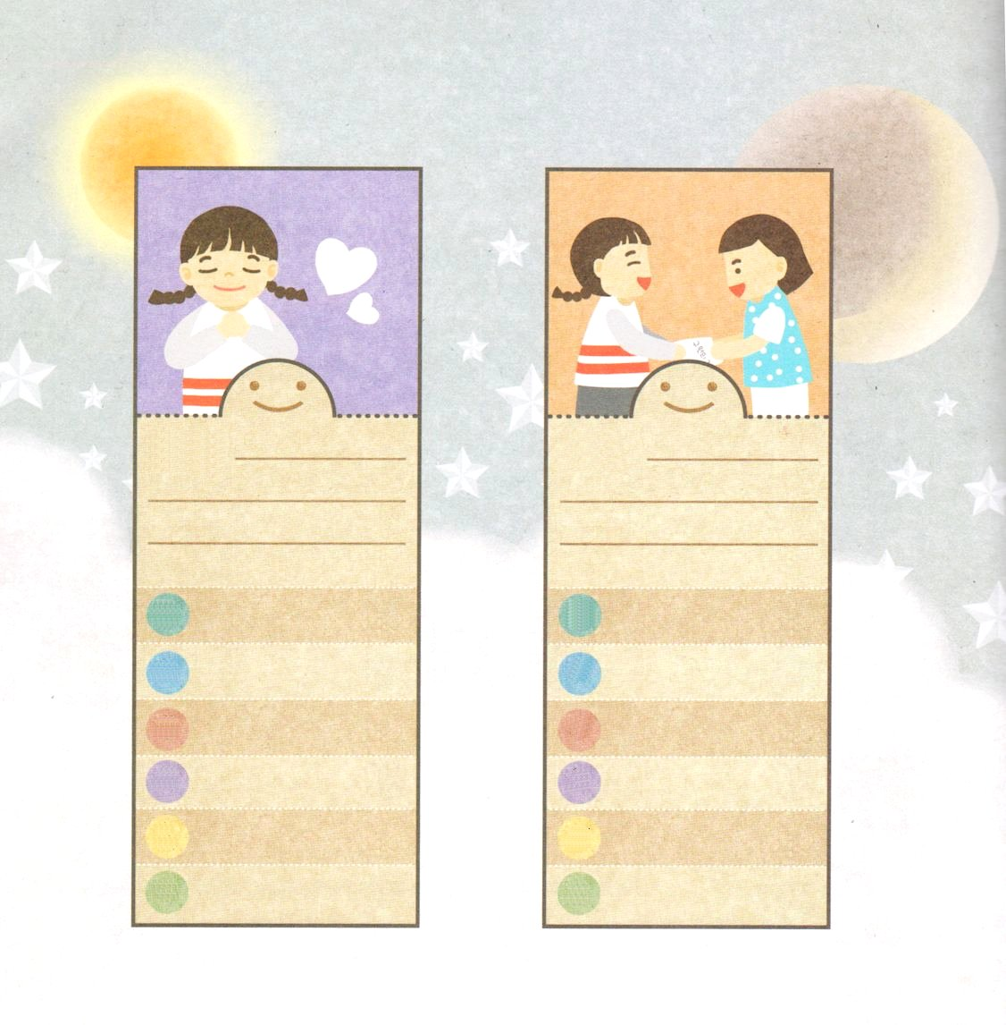
みことば、いのり、伝道のしおり
左右のページを表裏に貼り合わせて使ってください

1週聖日

月
火
水
木
金
土

2週聖日

月
火
水
木
金
土

4週聖日

月
火
水
木
金
土

3週聖日

月
火
水
木
金
土

＊今日のみことばから、かならず覚えたいみことばや、祈りの課題を簡単に書いて
一週間、祈ってみましょう。（しおりのいちばん上に文章を書いてね）
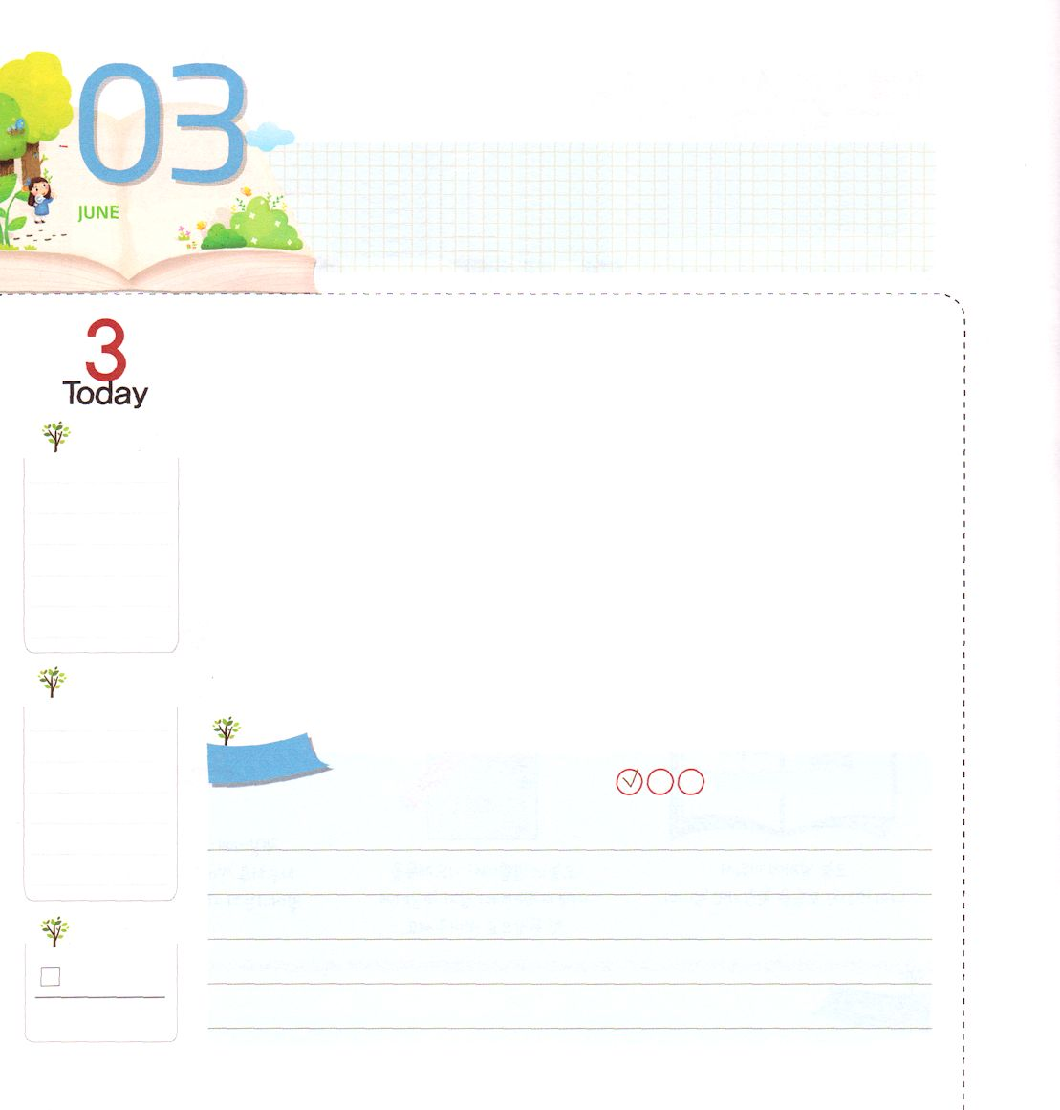
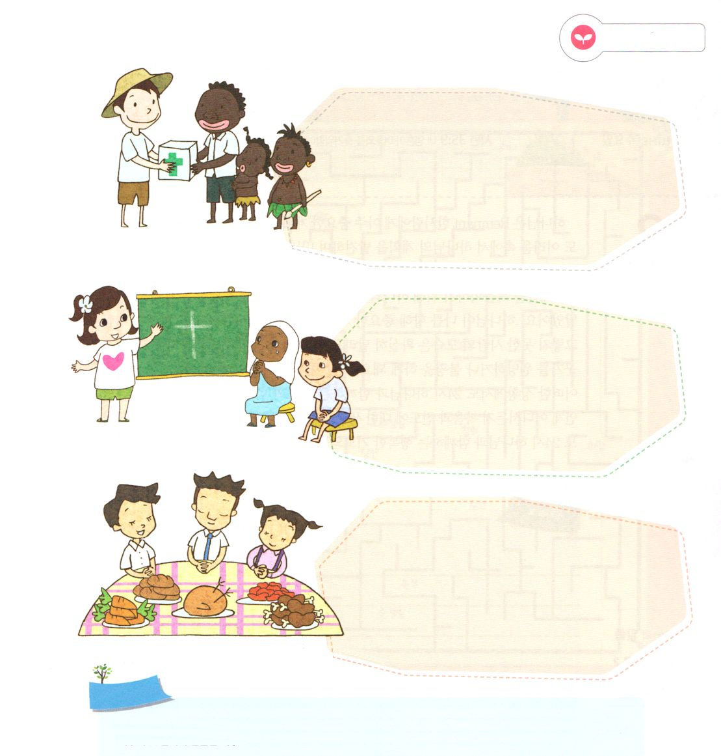
みことばを きざもう

申命記6:4～9 私がきょう、あなたに命じるこれらのことばを、あなたの心に刻みなさい。これをあなたの子どもたちによく教え込みなさい。あなたが家にすわっているときも、道を歩くときも、寝るときも、起きるときも、これを唱えなさい。これをしるしとしてあなたの手に結びつけ、記章として額の上に置きなさい。これをあなたの家の門柱と門に書きしるしなさい。(6-9)

火曜日

印鑑に字を刻むのを見たことがありますか。鋭い彫刻刀で「A」と刻んだ後に印鑑を押せば「A」という字が押されて出てきます。彫刻刀が刻んだとおり、押されて出てくるようになるのです。私たちの心の中に神様のみことばを刻めば、私たちの生活に祝福として出てくるようになります。
ダビデは神様のみことばを自分の心に刻んだレムナントでした。羊を飼っていたとき、危険な状況でも、神様のみことばを黙想しました。すべての瞬間にみことばを刻印させながら、困難の中で神様がくださった力で勝利しました。申命記6章7節から9節を見ると「これをあなたの子どもたちによく教え込みなさい。あなたが家にすわっているときも、道を歩くときも、寝るときも、起きるときも、これを唱えなさい。これをしるしとしてあなたの手に結びつけ、記章として額の上に置きなさい。これをあなたの家の門柱と門に書きしるしなさい」と言われました。すなわち、いつどこでも神様のみことばに集中して、私たちの心に刻まなければならないという意味です。神様のみことばが心に刻まれれば、そのみことばが私たちの人生を導いて行ってくださいます。
* 刻印とは? 1.印鑑に刻むこと2.心や記憶の中に確かに刻まれること
2014.2.8（核心訓練メッセージ）

でんどう
きょうの
きょうの
いのり
もくしろく１
きょうの
みことば
いちにち １しょう かみさまの
みことばを よもう！

ていこくいのりに せいこうしたら チェックしよう
もくそうしよう

みおとばを
てきようしよう
ローマ16章の働き人のように、福音のために
どんな働き人になりたいのかな。

助ける人：伝道者を助けて
責任をとる人

同労者：伝道と宣教を
いっしょに苦労する人

家主：伝道者や旅人をとめてあげて
食事をあげる家の主人

おいのり
しよう

父なる神様！ダビデのように、私のたましいと心に神様のみことばが刻まれたレムナントになって、世界福音化の主役として用いられますように。毎日、みことばを黙想する一日を送らせてください。イエス・キリストのお名前によってお祈りします。アーメン

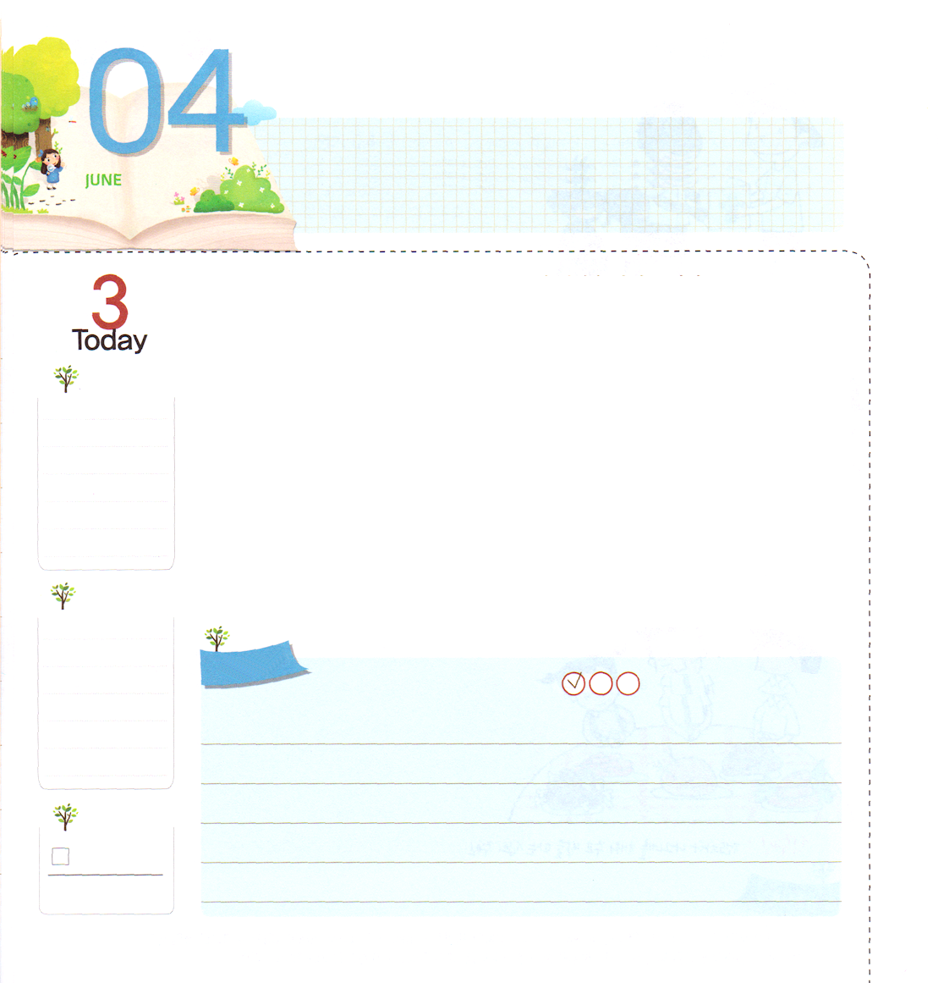
しあわせな いのりの おくぎ

詩篇35:9 こうして私のたましいは、主にあって喜び、御救いの中にあって楽しむことでしょう。
水曜日

神様はレムナントひとりに、とても重要な計画を持っておられます。レムナントヨセフも困難の中で神様の計画を発見しながら進んだひとりでした。
ヨセフは、「兄たちのせいでぼくは奴隷になった。いつか復讐する!」と思ったのではなく「エジプトを福音化するために神様が私をここに先に送られたんだなあ!」ということを悟っていました。神様が自分に向かって重要な計画を持っておられるということを発見した人と、そうでない人の姿は確かに違います。神様の計画を発見できなければ、いつもだれかをうらんだり、文句を言うようになります。私に向かった神様の計画を発見した人は、どんな状況でも、24時神様とともにいる祈りの奥義を味わいます。24時ということばは、どこでも福音と伝道についての考えでいっぱいだということです。今日、私の生活も24時神様とともにいる幸せな祈りの奥義の時間になりますように。
2014.2.2（インマヌエル教会聖日２部）

でんどう
きょうの
きょうの
いのり
もくしろく２
きょうの
みことば
いちにち １しょう かみさまの
みことばを よもう！

ていこくいのりに せいこうしたら チェックしよう
もくそうしよう

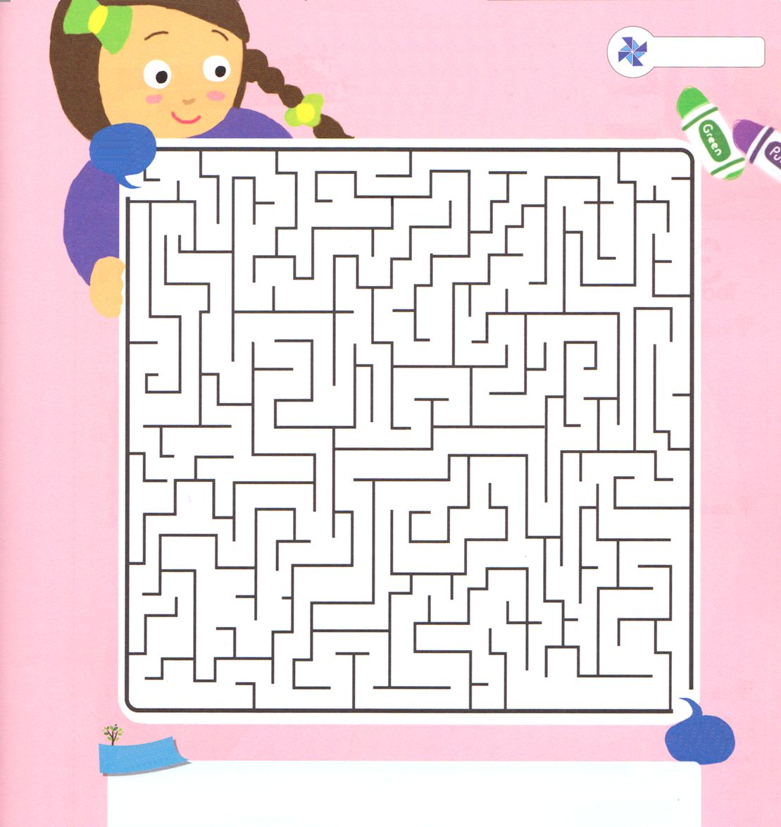
めいろ
めいろを通って出てくる単語をおぼえて
神様の中で幸せなレムナントの姿になりましょう
たのしくあそぼう

スタート
真理の
みことば
神様の力

聖霊

幸せ
めぐみ
勝利
賜物
忍耐

愛
親切

寛容
平和
評判がよい
希望

労苦
めぐみ

祝福
きよさ
謙遜

おいのりしよう
ゴール
父なる神様！ヨセフのように、伝道についての考えがいっぱいで幸せなレムナントにならせてください。すてきな伝道者として成長させてください。聖霊で満たしてください。イエス・キリストのお名前によってお祈りします。アーメン

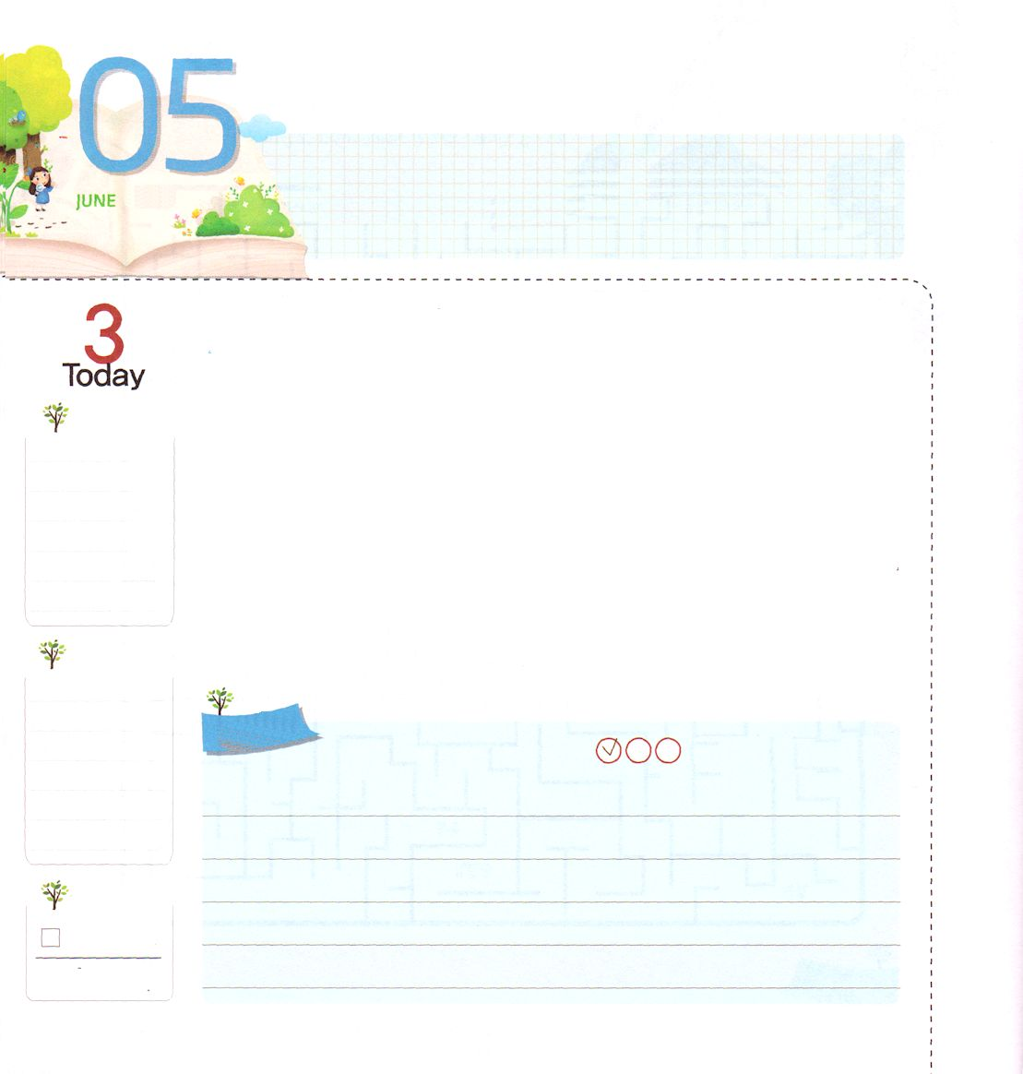
おどろくべき かみさまの あい

Iテサロニケ4:9～12 兄弟愛については、何も書き送る必要がありません。あなたがたこそ、互いに愛し合うことを神から教えられた人たちだからです。(9)

木曜日

テサロニケ教会は、全地域にうわさが立ったほど、互いに愛して助けました。Iテサロニケ1:3、4:9その秘訣は「私たちは神様の愛を受けて、神様が選んでくださった者」という確信があふれていたためです。神様が見せてくださった最高の愛は、イエス・キリストです。
すべての人は罪人になって、永遠な地獄に行かなければならなかったのですが、イエス様が十字架で私たちの罪の代わりに死んで復活されることによってすべての問題を終わらせてくださいました。テサロニケ教会は、十字架の愛に感激して感謝があふれていました。イエス様を見習って他の人を当然、愛すことができました。Iテサロニケ1:6神様の愛は、すべての災いを防ぎます。神様の愛を抱いた人には聖霊が働いて暗やみの権威が崩れます。天の軍勢や御使いが助けて、神様のみこころを成し遂げるようになります。神様の愛を深く黙想してみましょう。
2014.2.9（インマヌエル教会聖日2部）

でんどう
きょうの
きょうの
いのり
もくしろく３
きょうの
みことば
いちにち １しょう かみさまの
みことばを よもう！

ていこくいのりに せいこうしたら チェックしよう
もくそうしよう

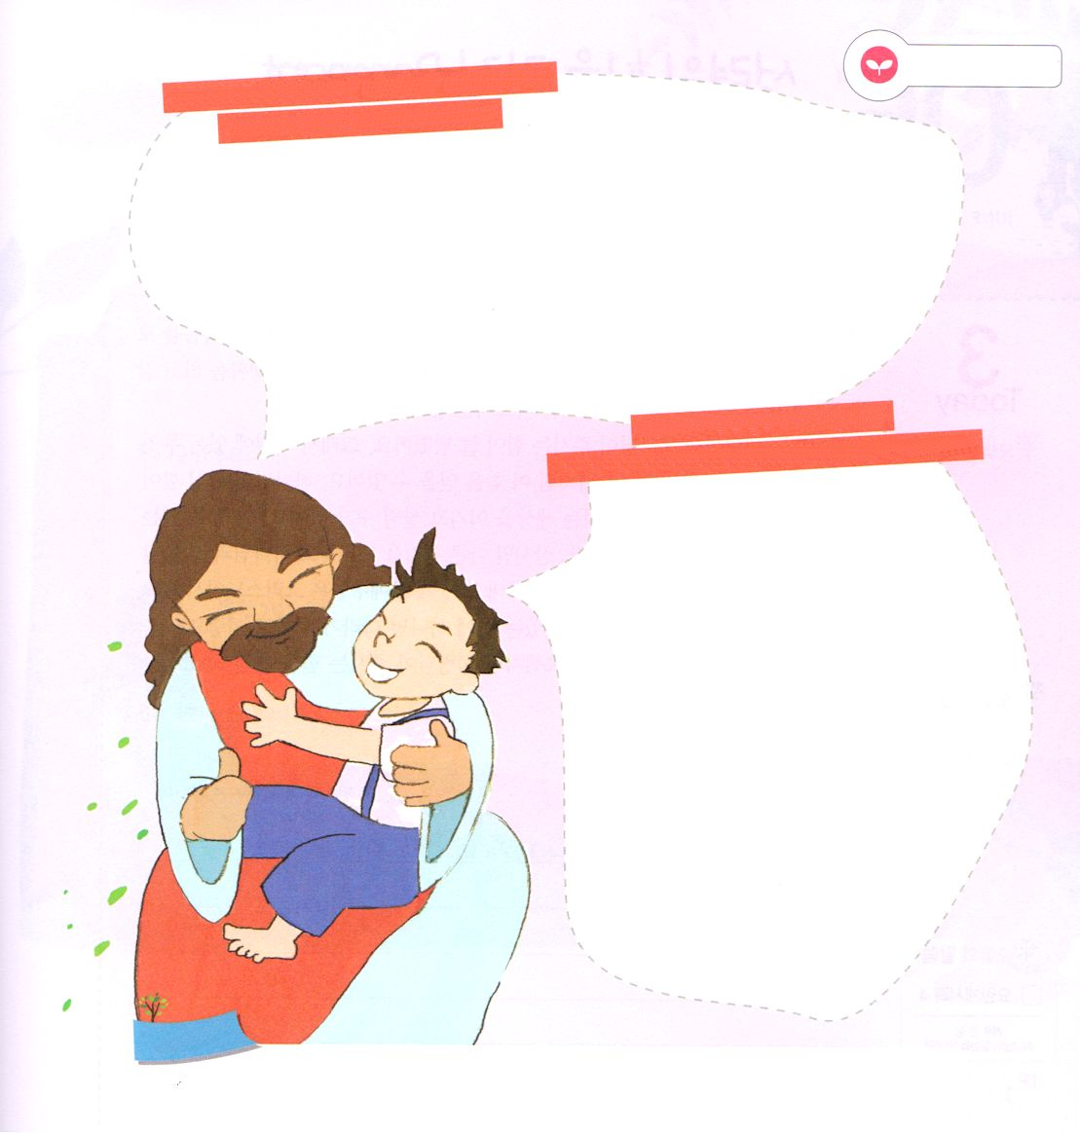
みことばを
てきようしよう

神様は神様を離れた人を救うために
イエス・キリストを送ってくださいました。
私が知っているイエス様はどんな方か書いてみよう

神様の愛でいっぱいになれば
すべての人を愛して配慮してゆずることができます
なかがよくない友だちや伝道したい
友だちの名前を書いて、神様のみこころが
なされるように祈りの文を書こう

おいのり
しよう

父なる神様！世界が造られる前から選んで呼んでくださった私です。私を通して、神様の愛を伝えるレムナントにならせてください。イエス・キリストのお名前によってお祈りします。アーメン

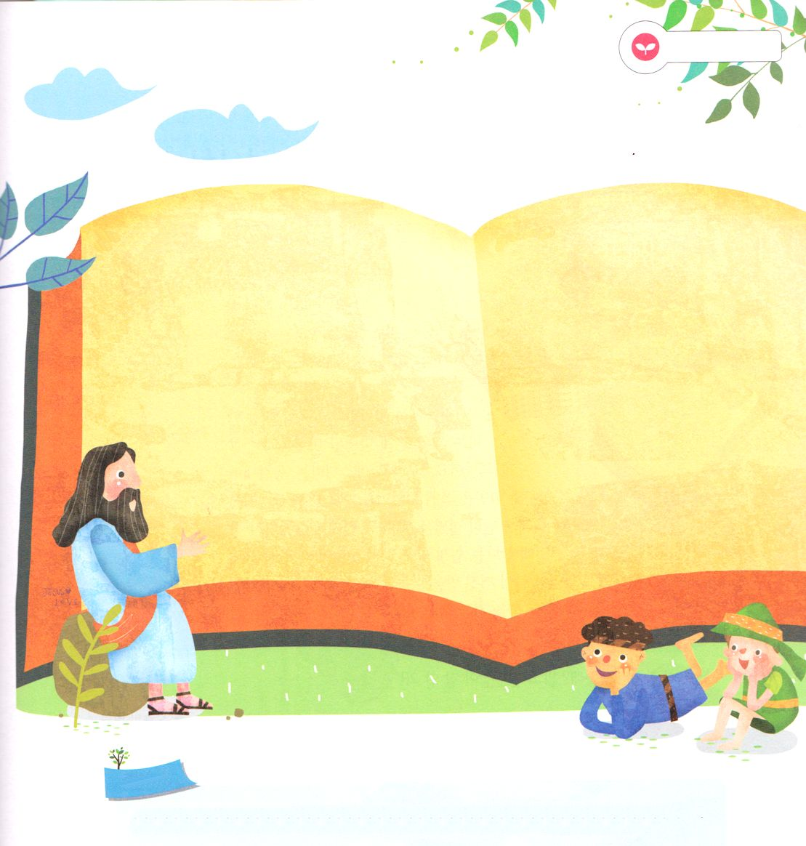
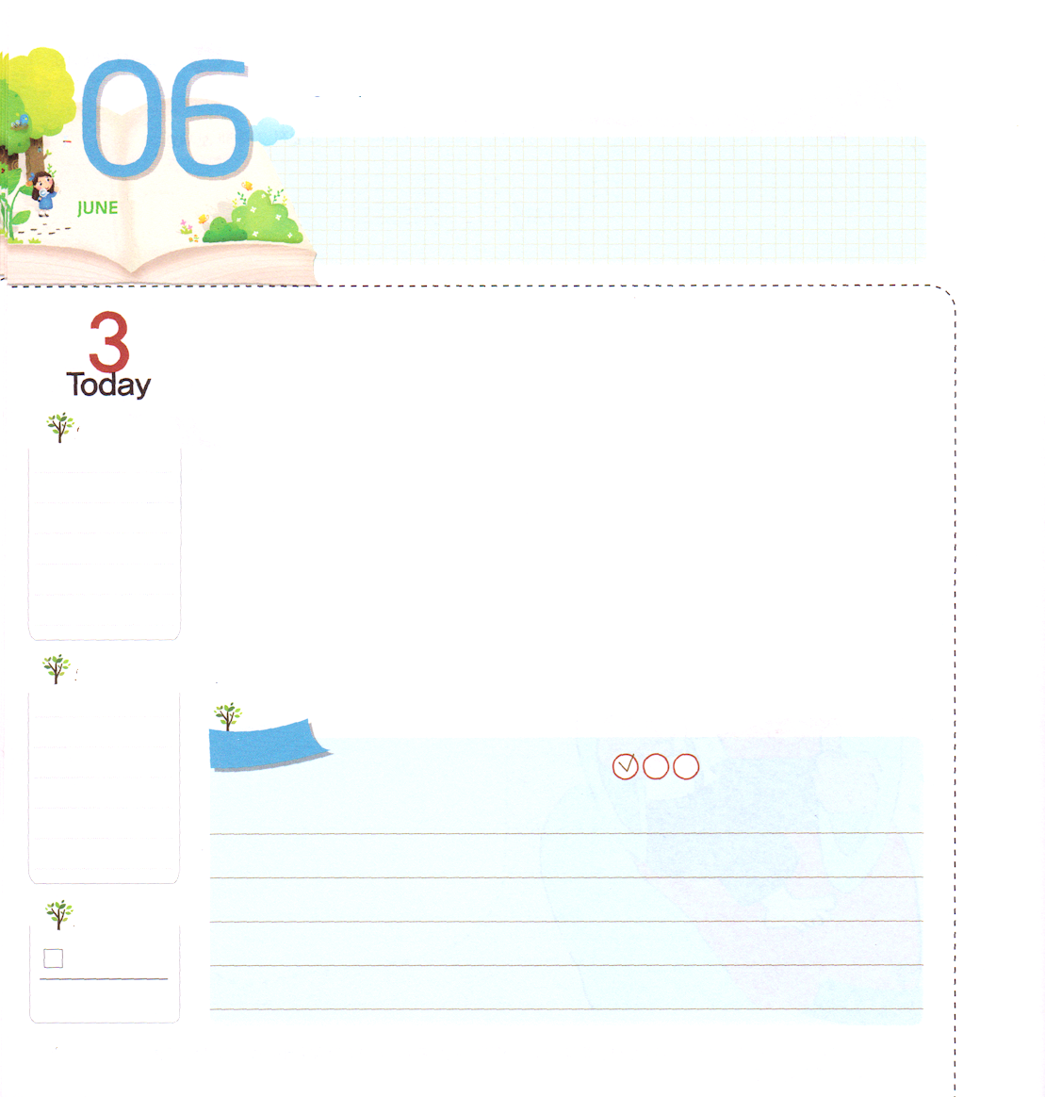
せいれいの ちからを もった
レムナント

創世記41:38 そこでパロは家臣たちに言った。「神の霊の宿っているこのような人を、ほかに見つけることができようか。」
金曜日

「神の霊が宿っているこのような人を、ほかに見つけることができようか」福音を知らなかったエジプトのパロ王が、ヨセフを見ながら家臣に言いました。奴隷生活をして監獄に捕らえられたヨセフは、結局、エジプト全域を治める総理になりました。
ヨセフには聖霊の神様がくださる力がいつもあふれていました。それで、どこいても、なにをしても勝利しました。私たちも、ヨセフように、この力を受けることができます。神様がくださる力があってこそ、サタンが文化を通してだます世の中に勝って生かすことができます。この力を得る方法は「集中祈り」をすることです。少しの間だけ他の考えを下ろして、神様と聖書のみことばに集中する時間が必要です。それから「私の中におられるイエス様はキリストで、すべての問題の解決者です。私がいる所に神の国が臨んで、聖霊で満たしてください」と祈りましょう。ヨセフのように、聖霊様がくださる力を持ったレムナントになるでしょう。
2014.2.11（世界大学修練会１講）

でんどう
きょうの
きょうの
いのり
もくしろく４
きょうの
みことば
いちにち １しょう かみさまの
みことばを よもう！

ていこくいのりに せいこうしたら チェックしよう
もくそうしよう

みことばを
てきようしよう

みことばを読むとき、聖霊が働かれる力がおきるように
みことばをさがして読んで、書いてみましょう。

創世記41:38

出3:18

Ⅱ列王2:9
イザヤ6:1

ダニエル6:22

おいのり
しよう

父なる神様！この世に勝つ力を毎日持つことができるように、集中祈りを味わわせてください。そして、この世を生かす祈りの主役になるように導いてください。イエス・キリストのお名前によってお祈りします。アーメン

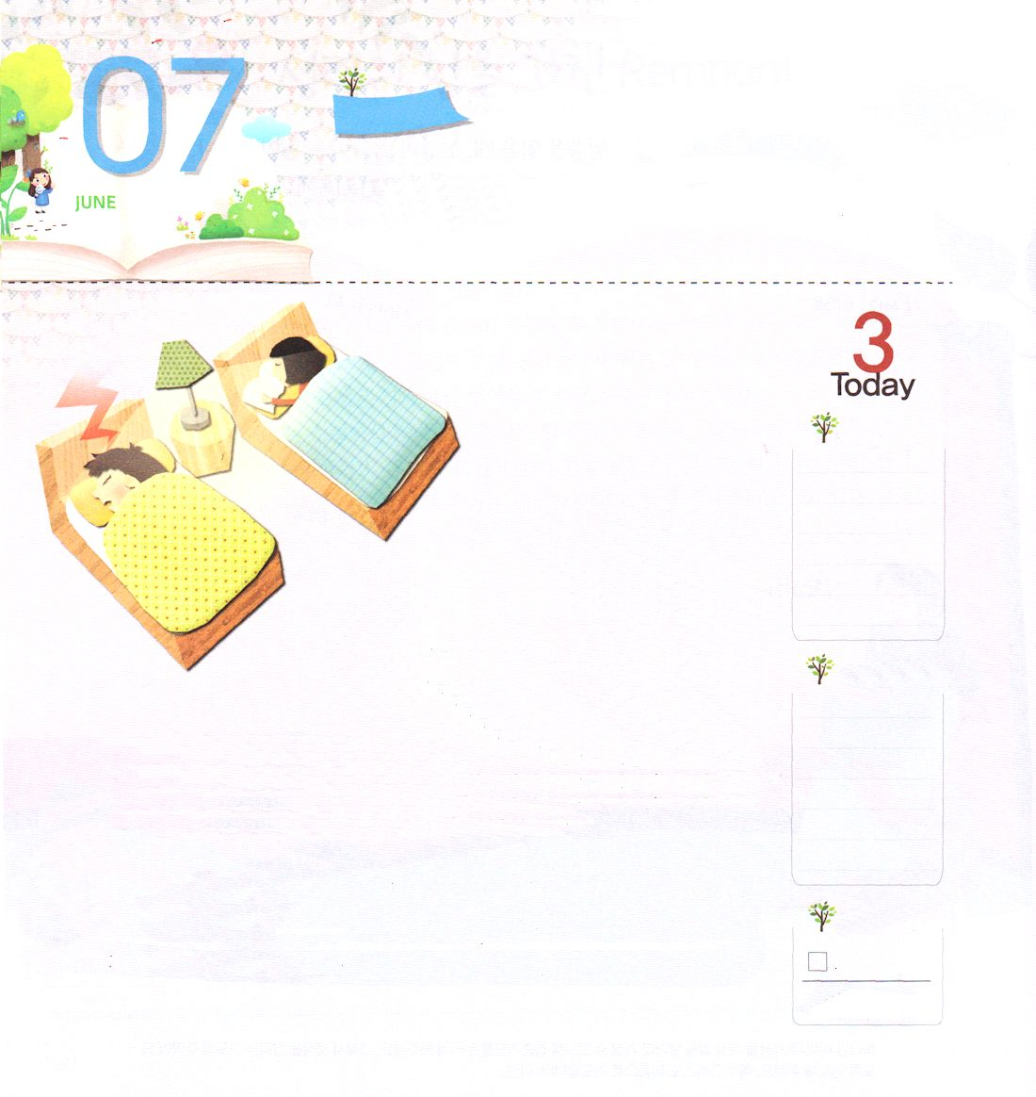
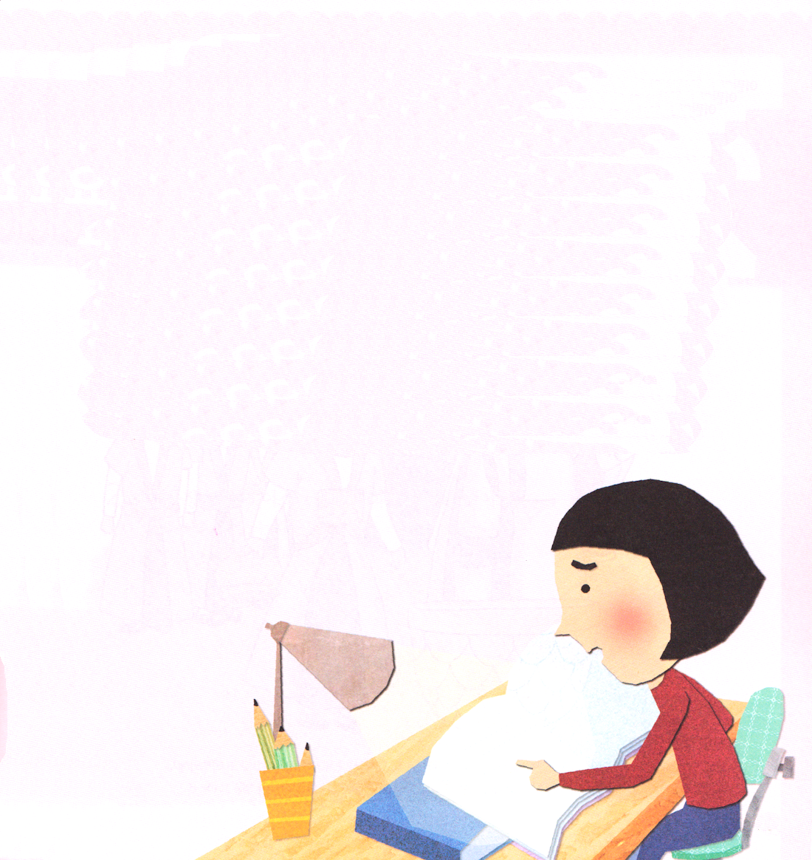

おはしもくそう

いのるとき せいれいが はたかれます

土曜日

きょうの
いのり
韓国からフィリピンに留学した
ハナは、教会の中に用意されたミッ
ションホームで暮らすようになりまし
た。そして、エステルという同い年の友だちと
一つの部屋を使うようになりました。エステルはハ
ナに学校について簡単に説明をしたあと、ベッドに横に
なってすぐにねむってしまいました。ところが、ハナは簡単に寝られませんでした。しばらく、ごそごそしていましたが、ベッドから起きてあかりが消えた部屋を手探りで進んで、机の前にもう一度座りました。そして、静かに小さなスタンドのあかりをつけて、本立てに立ててある童話の本を読みはじめました。しばらく読んでいたら、エステルが起きました。

「ハナ！あかりを消してくれる。明るくて寝られないわ」

ハナとエステルは、お互いの習慣が違って、たびたび葛藤を経験しました。ハナは、早く寝るエステルに気を使って、エステルは敏感な自分のために他の人に困らせていると思いました。ハナは問題が起きるときごとに悩みに

でんどう
きょうの

もくしろく５
きょうの
みことば
いちにち １しょう かみさまの
みことばを よもう！

陥りました。ある日、ハナは机に置かれたエステルの<子どもの祈りの手帳>で今日のみことばを読んでエステルが書いておいた文を見るようになりました。(神様!私に他の人のことを先に配慮できる心をください)

「エステルは、私たちの問題をおいて祈っていたんだなあ」エステルの心を知るようになったハナは、恥ずかしかったのです。そして、あまり直せなかった問題をおいて神様に祈るエステルのように、神様に祈りました。

「神様！これから、私の基準でなく、神様の計画によって導いてください。エステルの心を理解して配慮できる心を私にも与えてください。問題の中で神様を見上げられるように、新しい信仰をください。イエス・キリストのお名前によってお祈りします。アーメン」

イエス・キリストのお名前で祈るとき、主の聖霊が、現場と問題の中に働いてくださいます。神の子どもは、問題の前で神様に祈れば、どんな問題でも勝利できる力を与えてくださるでしょう。

